Баянзүрх дүүргийн ЕБ-ын 79-р сургууль
“УРАН БИЙР” бийрэн бичлэгийн
дугуйлангийн танилцуулга
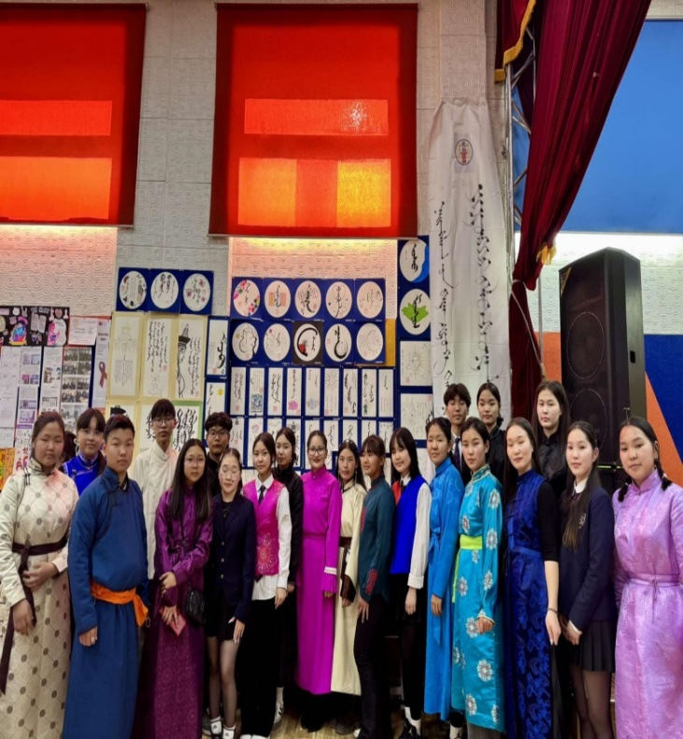
ТОВЧ ТАНИЛЦУУЛГА:
Манай дугуйлан 2022 оноос үйл ажиллагаа явуулж байна. Нийт 22 гишүүнтэй. Жилийн турш хичээллээд сурсан мэдсэнээрээ бүтээл хийж тайланд оролцдог.
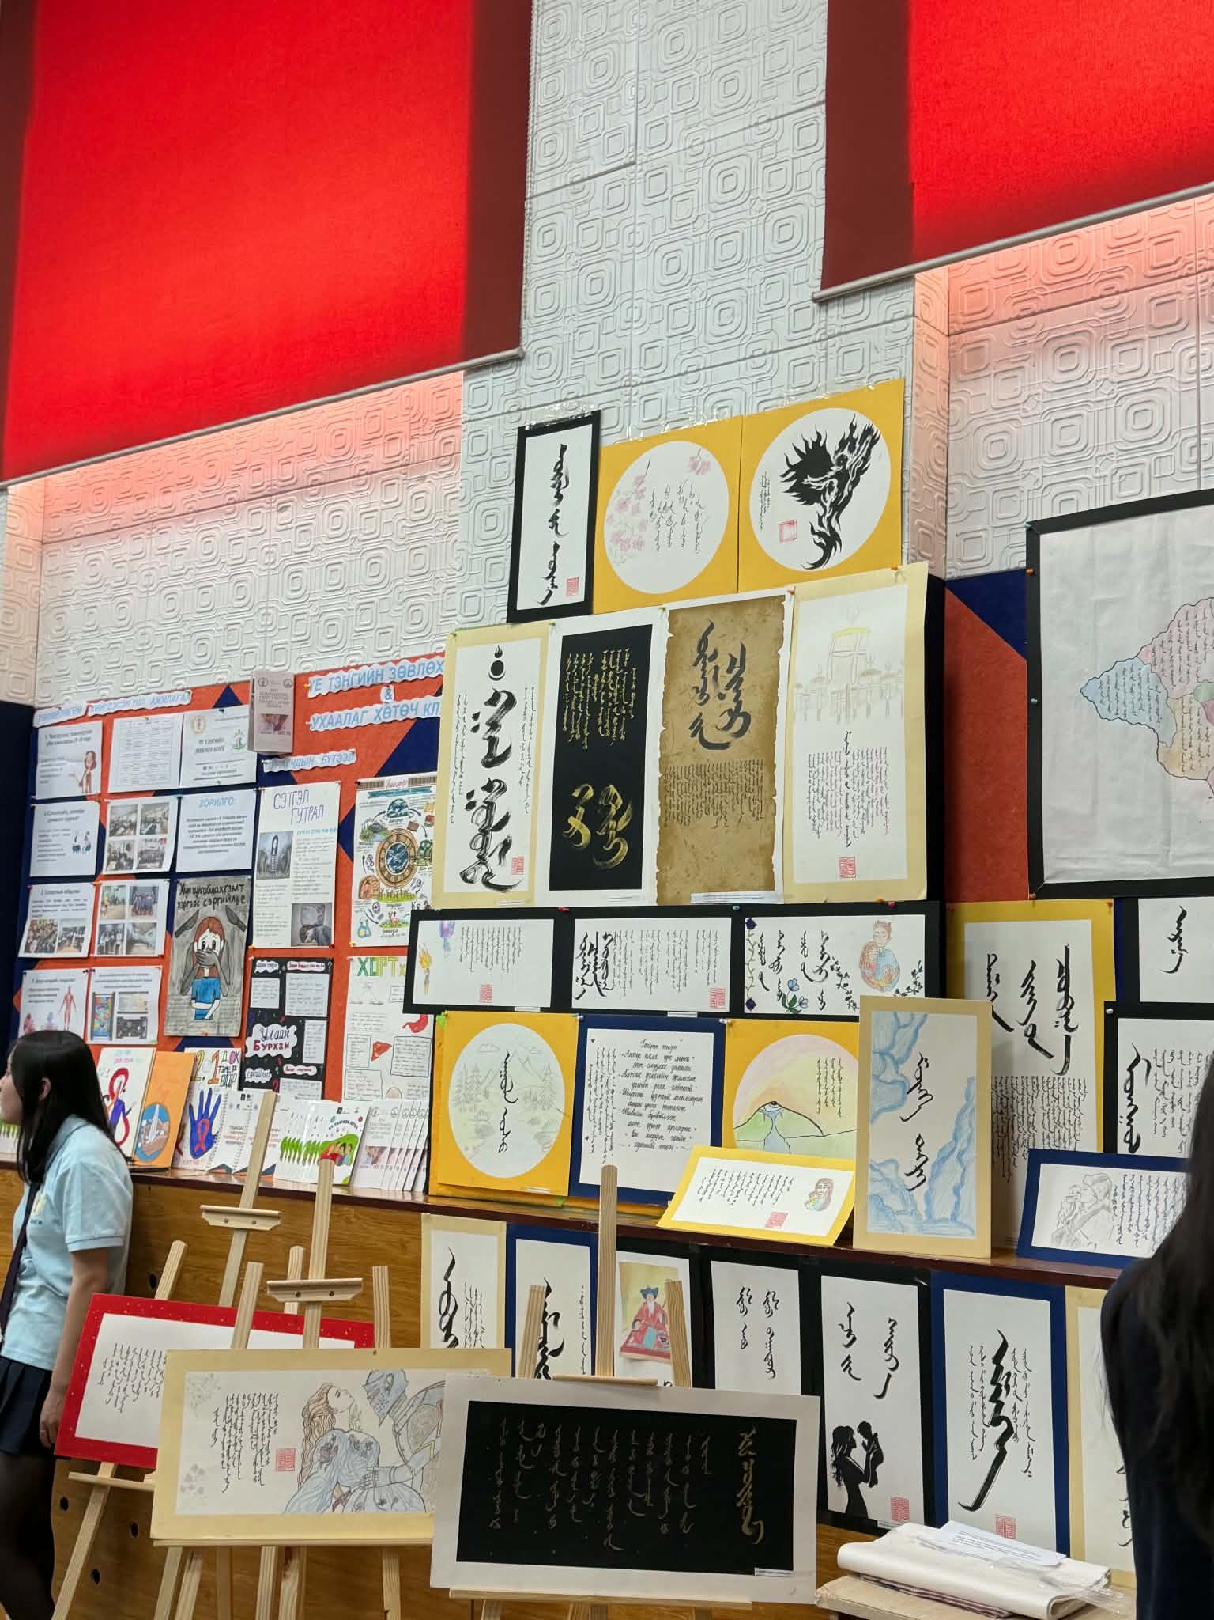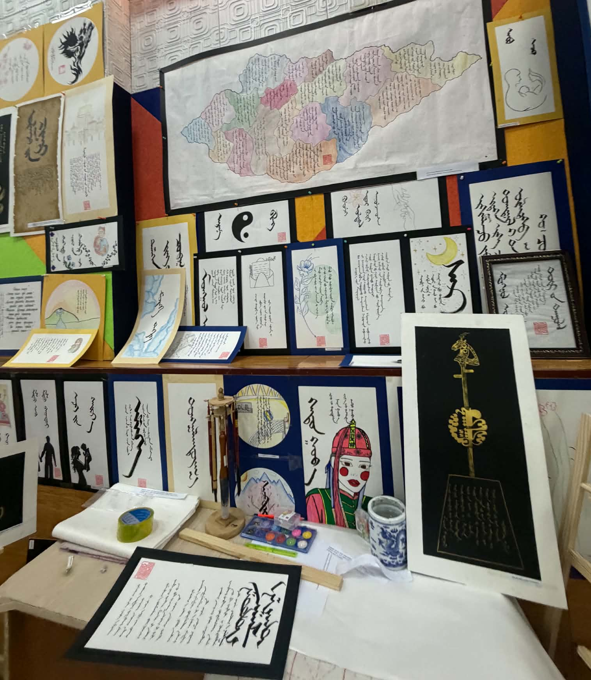
ЗОРИЛГО:

- Сурагчдын авьяасыг нээн хөгжүүлэх, эх хэл бичгээ хайрлан дээдэлж бахархах зорилготой .
- ЯМАР СУРАГЧИД ХАМРАГДАХ ВЭ?
- 10-р сарын 1-нээс 7-12-р ангийн шинэ гишүүдийн элсэлт авна.

УУЛЗАЛТЫН ӨДӨР, ЦАГ:
- 7 Хоног бүрийн Баасан гарагт
14:00-18:00 хооронд Хүүхэд хөгжлийн төвийн 1
давхар 101 тоотод үйл ажиллагаа явуулдаг.

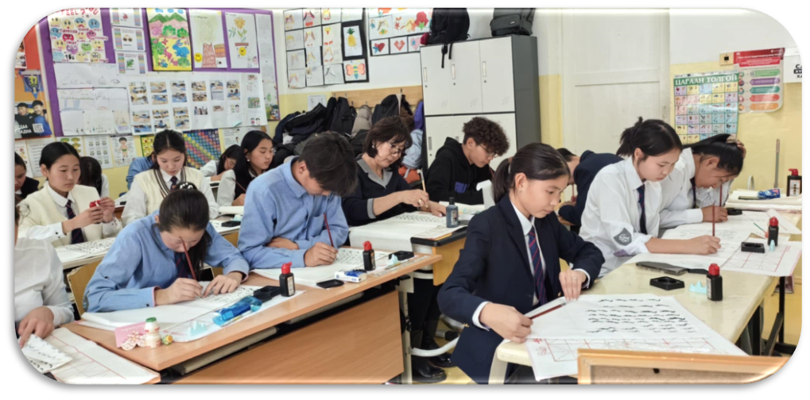
Дугуйлангийн амжилт
- НЕБ-ийн 85-р сургуулиас зохион явуулсан “Алтан намар” -2 2024 уралдаанд сурагчийн төрөлд дугуйлангийн сурагч Д.Ариунгоо “Гутгаар байр”
- НЕБ-ийн 85-р сургуулиас зохион явуулсан “Алтан намар” -2 2025 уралдаанд багшийн төрөлд дугуйлангийн чиглүүлэгч багш Э.Мөнхгэрэл “Гутгаар байр”
- БГД-ийн НЕБ-ын 184 дүгээр сургуулиас санаачлан зохион байгуулсан "Бийрийн татлага-2025" нийслэлийн хэмжээний анхдугаар уралдаан дугуйлангийн сурагч Д.Цэлмүүн амжилттай оролцож “ДЭД” байр эзлэв.
- Монгол туургатны “Миний Монгол бичиг” олон улсын IX уралдаанд дугуйлангийн сурагч Д.Цэлмүүн “Дөрвөн цаг” бүтээлээр оролцлоо
- “Үндэсний соёл-Монгол бичиг”-2025 дүүргийн уран бичлэгийн уралдаанд Д.Цэлмүүн “Баянзүр- Эх орны зүрх” бүтээлээр амжилттай оролцсон.
- Бийрийн дугуйлангийн сурагч Д.Цэлмүүн “Монголын сайхан бичигтэн-2026” уралдаанд “Үлэмжийн чанар” бүтээлээр үзэсгэлэнд амжилттай оролцлоо.
- 184-р сургуулиас зохион явуулсан “Бийрийн татлага”-2026 уралдаанд 9г ангийн сурагч Д.Цэлмүүн амжилттай оролцож “Гутгаар байр” эзэллээ.
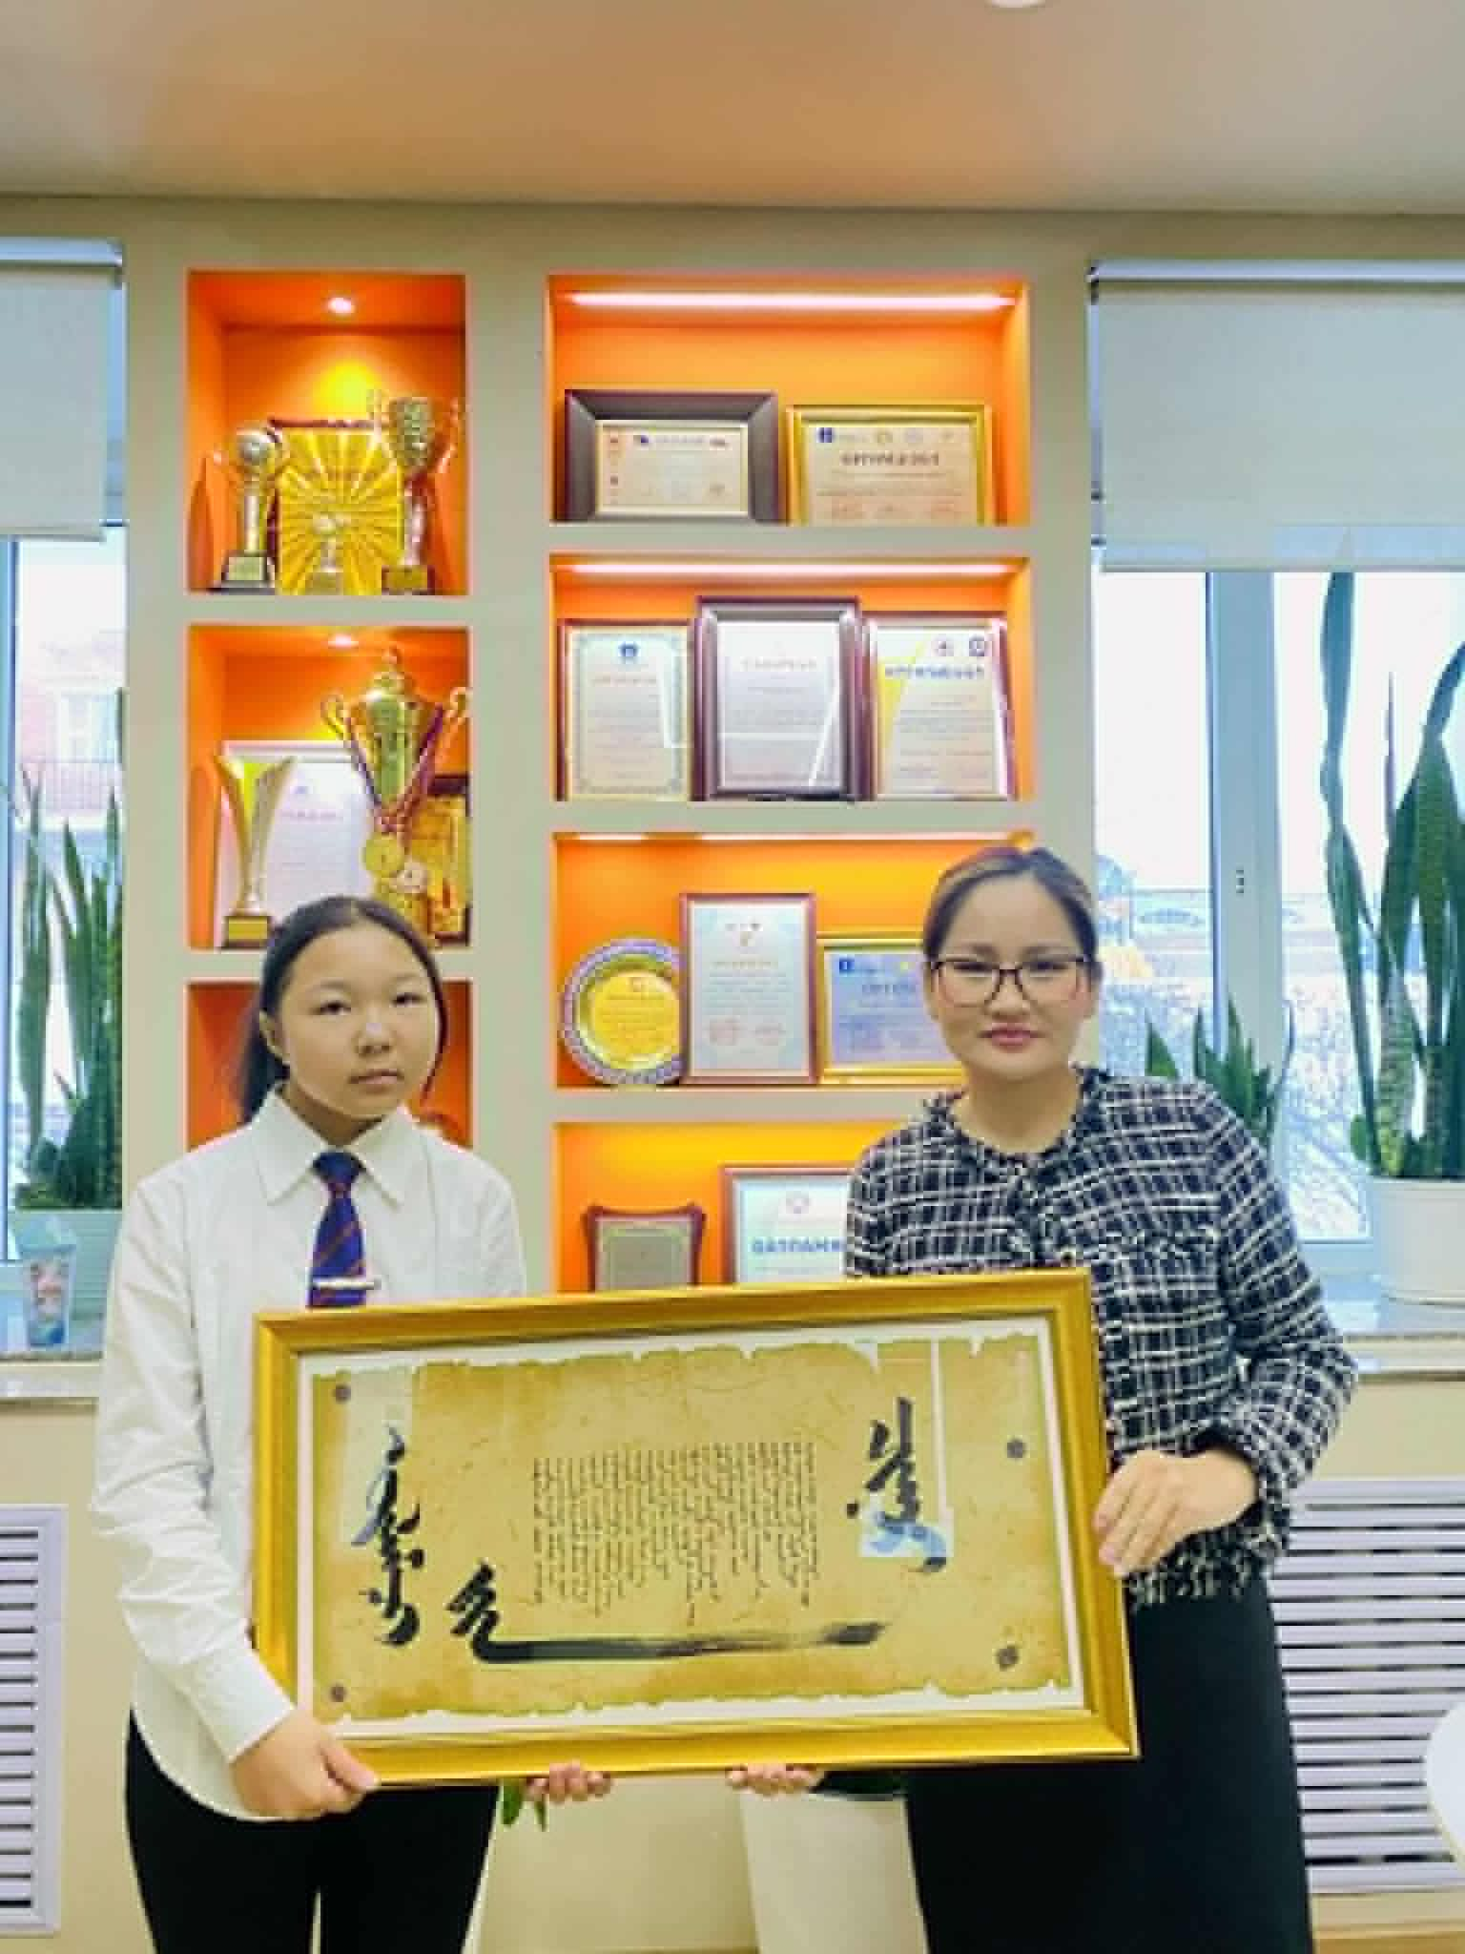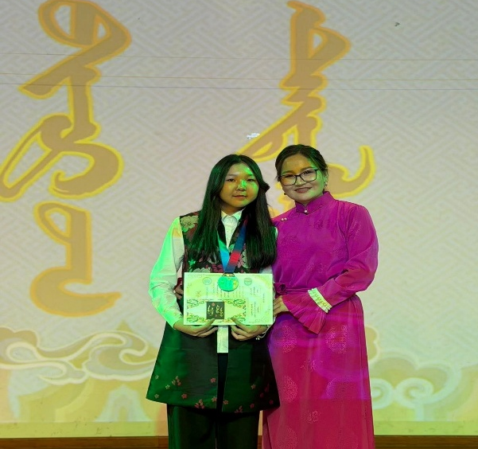
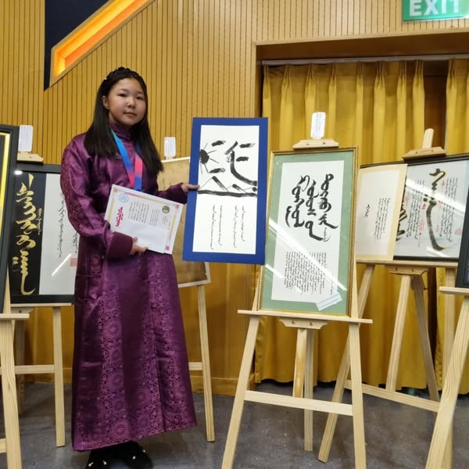
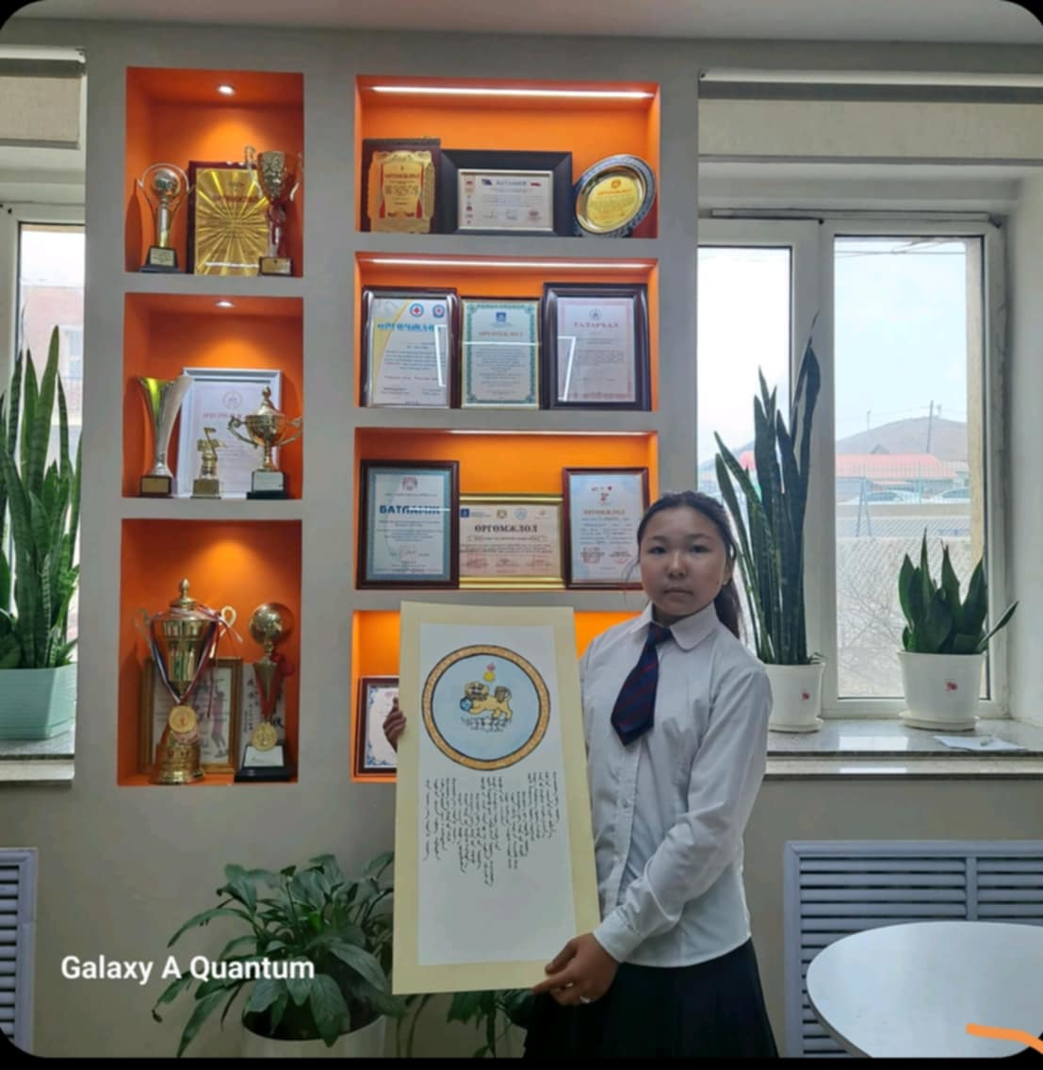

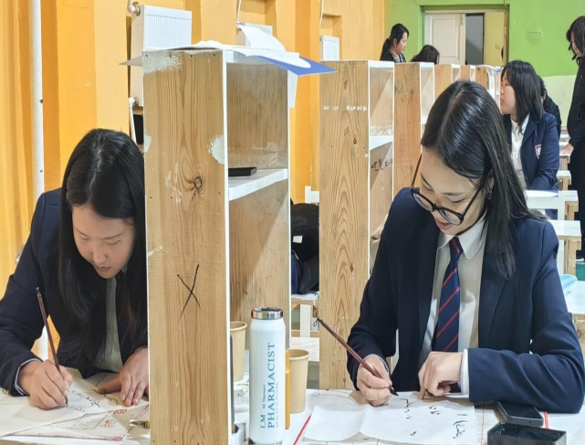
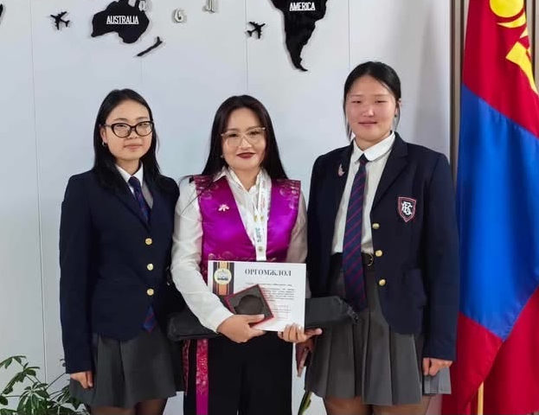
Чиглүүлэгч багш
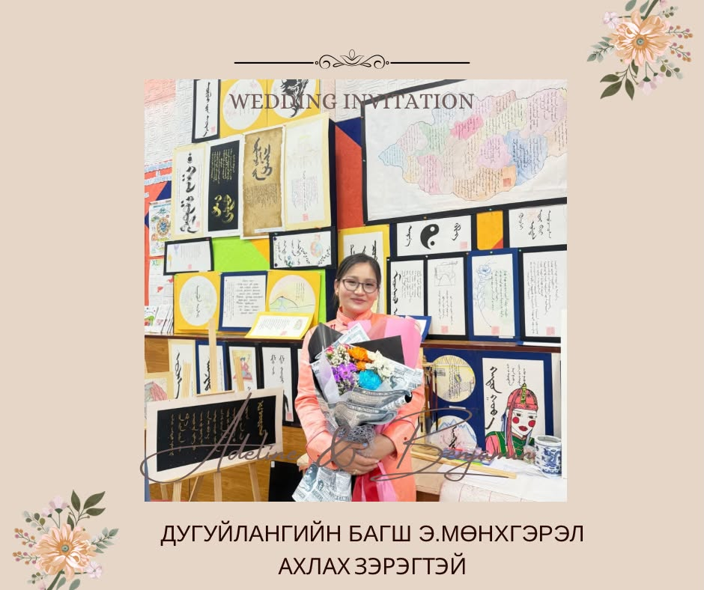

Холбоо барих утас:
- 88479702 Э.Мөнхгэрэл

